蓝牙打印机合盖定位（QR-386a）
- 蓝牙打印机设置（以下操作为蓝牙打印机设置操作）
- 开启蓝牙打印机后。长按选择按钮，【左侧】按钮。选择【合盖定位】，点击确认按钮，【右侧】按钮。选择【使能】，点击确认按钮，【右侧】按钮，弹出【设置成功】。
- 弹出设置成功后，可选择暂时停止操作或选择【退出】。放入打印纸，打印机可自动定位纸张。
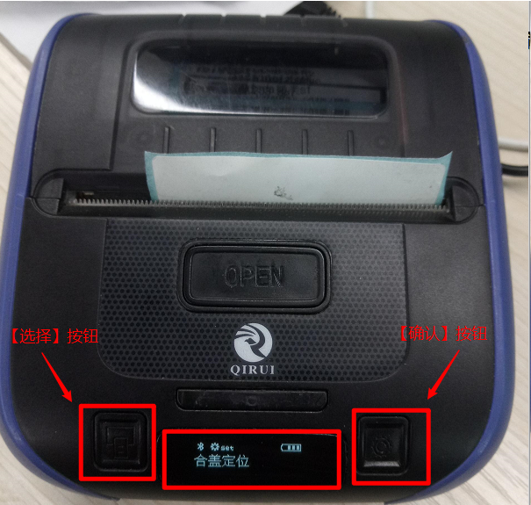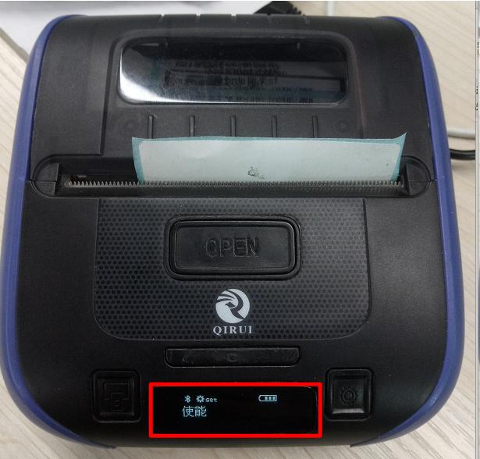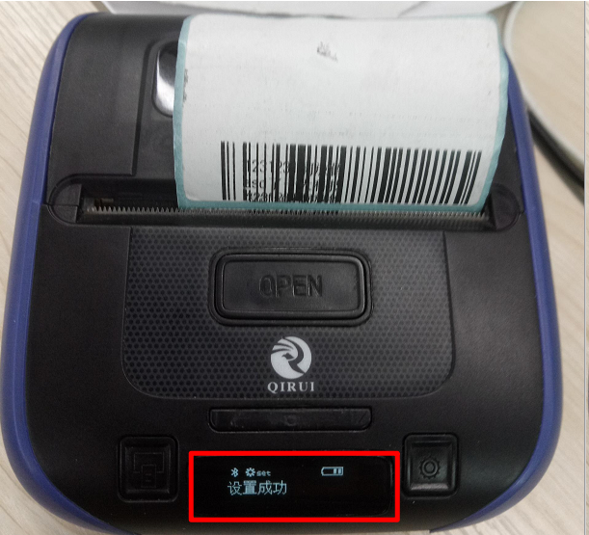
- 打印纸移位（以下操作为蓝牙打印机内部操作）
- 蓝牙打印机打印中由于纸张过小问题，会出现打印纸移位的情况。此时需要人为在打印机中放物品（举例：瓶盖、卫生纸），来固定打印纸的位置，防止发生打印纸移位的情况。
